國立高雄大學
(理學院)
「巨量資料研究中心」
設置計畫書

提送單位：統計學研究所

中華民國104年11月
國立高雄大學理學院巨量資料研究中心設置計畫書
104年11月26日理學院104學年度第2次院務會議通過，104年12月10日第51次研究發展會議通過
- 成立目的：國立高雄大學理學院（以下簡稱本院）為因應社會產業發展與需求，培養巨量資料分析人員，特依「國立高雄大學研究中心設置辦法」設立巨量資料研究中心。
- 期限：本中心經本院院務會議審議通過，計畫書續提研發會議審議，設置辦法續提研發會議核備後成立。成立後滿兩年，自第三年起提出年度工作報告及次年工作規劃，並依「國立高雄大學研究中心管理暨評鑑辦法」接受評鑑。
- 組織架構：
- 本中心設置於理學院，置主任一人，任期三年，得連任，執行及綜理中心業務。由理學院院長推薦本校相關領域之專任副教授以上教師兼任，簽請校長核聘後核發聘書。
- 本中心設置行政企劃組與研究推廣組，各組置組長一人以督導各組業務之執行，由中心主任報請院長聘請本校專任（專案）教師兼任之；並得置研究人員、專案人員、助理若干名，協助及辦理執行本中心各項事務。
- 本中心得聘校內外教師及國內外專業人士擔任專業顧問群，針對本中心的發展提供專業技術上的協助，並提供各專業及實務之顧問諮詢與解決方案。
- 組織架構圖如下：

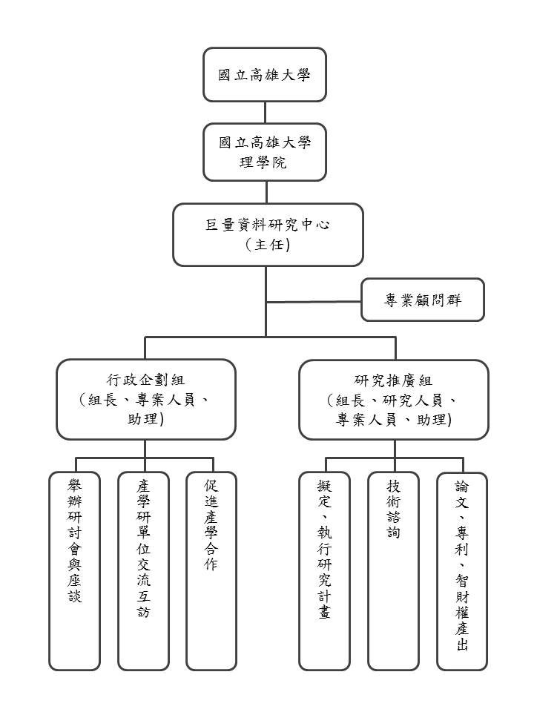

未來定位：
- 結合南臺灣各大學相關研究中心，形成策略聯盟共享資源。
- 接受專案研究委託，提供技術諮詢與進行相關研究案，以建構南臺灣相關產、官、學、研等人員進修及終身學習之優質研究環境為目標。
- 舉辦相關議題之研討會或座談會，提供各方溝通及交流平台。
- 聯繫國內外相關議題之研究中心進行合作事宜。
- 其他相關議題之實務參訪或教學活動。
- 運作空間：
本中心使用空間以理學院大樓為主，視營運規模得擴展至校內外。
- 經費來源：
本中心無編制員額，所有業務相關費用皆以自給自足為原則，並得接受下列經費來源：
1.本校、院、系之專案補助。
2.執行研究計畫之經費。
3.校外其他人員或團體機構之捐助。
本中心各項經費之使用，依學校相關規定辦理。
- 預期成果：
★質化成果
- 有效整合南臺灣相關研究資源，建置完整的研究與教學平台。
- 因應南臺灣在地產業對巨量資料分析之需求，培育所需之巨量資料分析人才。
- 活絡相關領域的學術活動及產、官、學、研之間的互動關係，促成學界與業界的良性交流與密切合作。
- 提供產業界獲取新知識與新技術之有效途徑，培育研發人才，提升產業競爭力。
- 邀請校內師生至相關產業界參訪，了解產業界對巨量資料分析之需求，並進一步洽談產學合作。
- 邀請業界專家學者至本校專題演講，同時進行產學技術交流。
- 利用本校充沛之研發人才與資源，協助提升產業研發能力，降低企業教育訓練成本。
- 將產學合作成果發表國際期刊或研討會論文，促進國際交流。
★量化成果
- 邀請業界專家學者至本校演講數場。
- 聘請業界專家學者至本校協同授課。
- 邀請校內師生至科學園區或產業界參訪數場。
- 參加發表產學成果論文數篇。
- 自我評鑑指標及方式：
- 營運方向與設置宗旨之相符性。
- 中心對外爭取之資源（含計畫、資產等）及其成效（如：計畫件數、金額等）。
- 中心研究成果、服務活動、人才培訓、以及校內教學研究配合情形與對本校之貢獻（如：合作論文發表之數目、舉辦相關研討會、講座、交流活動等）。
- 參與研究中心營運人員及其具體貢獻與對校內外之影響（如：獲獎）。
- 支薪之專、兼任人員聘僱情形（如：工作項目、研究紀錄等）。
- 相關管理制度之建立情形與其他足以顯示中心價值之項目（如：其他教學研究與服務推廣之績效）。
- 次年之展望。
- 相關單位配合措施：
- 與校內外單位合作情形：與其它校內外相關研究中心形成策略聯盟，共享資源與經驗。
- 業界與校外研究單位：舉辦產、學、研座談會，邀請業界及校外研究機構從事巨量資料分析人員參加，藉由報告各自之研發概況，相互暸解，討論合作的可行性，進而研擬合作計晝。

